**2-Лабораториялық жұмыс. Арифметикалық амалдарды орындау**

Төмендегі мысалдарда LabVIEW ортасында қарапайым электр тізбегі үшін арифметикалық амалдарды орындау қарастырылған. Тізбек үшін токтарды анықтау басты мақсат.

*Мысал 2.1*

*Электр энергия көзінен және қабылдағышынан тұратын виртуалды құрылғы құру қажет. Ол үшін:*

1.Энергия көзі ретінде беттік панельде басқару элементтерін таңдау қажет **Controls *=>*Numeric => Digital Control**. Ал қабылдағыш ретінде индикаторларды таңдаған жөн: **Controls => Numeric => Digital Indicator**.

2. Блог диаграмма бетінде бұл элементтердің иконкалары (бейнелері) пайда болады.

3.Басқару элементтері (энергия көзі) мен индикаторларды (қабылдағыш) байланыстыру үшін катушканы қолданамыз. Катушканы басқару элементіне алып барамыз, элемент жыпылықтап жанған кезде тышқанның сол жақ батырмасын басып, сымды келесі байланыстыратын элементке немесе индикаторға жалғаймыз. Катушка жалғанушы элементке жеткен кезде жалғанушы элемент жыпылықтайды. Сол моментте тышқанның батырмасын бос жібереміз. Егер байланыс дұрыс орнатылса, онда сымдарымыз қызыл түске ие болады. Ал қате жалғанғанда пунктирлі сызықтармен белгіленеді. Беттік панельде басқару элементтеріне мәндерін береміз.

4.Виртуалды құрылғыны іске қосу үшін беттік панельден іске қосу батырмасын (**Run**) басамыз. Сәйкесінше шығыс индикаторлар басқару элементіне берілген мәнді шығару керек.

*Мысал 2.2*

26-суретте электр тізбегінің сұлбасы берілген. Мұндағы ,, резисторлар (кедергілер), Е энергия көзі. Оны белгілі шама деп алайық.

Барлық тармақтағы токтарды анықтауды қарастырайық.

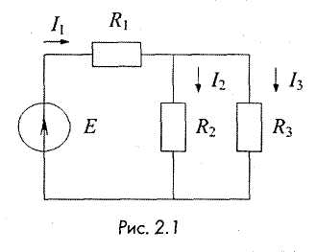

26-сурет. Электр тізбегінің көрінісі

Есептеулер Ом және Кирхгоф заңдарын қолдана отырып жүргізіледі:

;

;

.

Бұл есепті шығаруда мынадай операциялар орындалу қажет:

1.Беттік панельге тізбектегі кедергілер мәнін, электр қозғаушы күшін (ЭҚК), яғни басқару элементтерін шығару керек. Ал шығыс мәндері ретінде токтар мәнін көрсететін индикаторларды орналастыру қажет.

2.Содан соң есептеуді жүргізу үшін блог-схеманы жинау қажет. Ол үшін арифметикалық операцияларды орындаймыз. Арифметикалық операторларды шақыру мына амалдармен орындалады: **Functions => Numeric.** Басқару элементтерін арифметикалық оператордың кірістеріне жалғаймыз, ал арифметикалық оператор шығыстарына индикаторлар жалғанады. Блог схеманы құрастырып біткеннен соң виртуалды құрылғыны іске қосамыз.

*Есеп 2.1*

24-суреттегі электр тізбегі үшін токтарды есептеу қажет. Бірақ мұнда кедергілер мәні комплексті түрде болсын. Оның мәндерін өздеріңіз бере аласыздар.

Негізі 27-сурет жоғарыдағы 26-суретпен бірдей, тек кедергілер мен токтар мәні комплексті түрде шығу керек. Осы мақсатта барлық элементтердің типтерін өзгерту керек. Беттік панельден немесе блог диаграммадан басқарушы элемент және индикаторға курсорды алып барып, тышқанның оң жақ батырмасын басып **Representation => CDB** амалын орындаймыз. **Мұнда CDB (комплексті сан), ал DBL** (нақты сан). Полярлық жүйеге көшу үшін **All Functions => Complex=> Complex To Polar** таңдаймыз.

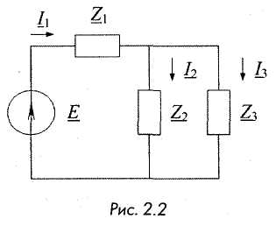

27-сурет. Комплексті сандар негізіндегі электр тізбегінің көрінісі

**Электр тізбегіндегі токты анықтау**

*3.1 – мысал . Формулалық түйінді қолданып тізбектегі токты анықтау.*



36-сурет. Электр тізбегінің көрінісі

1. 36-суреттегі тізбек үшін токтарды Ом және Кирхгоф заңдарын пайдаланып есептеуге болады:

;

; (1)

.

Мұнда ,, кедергілердің мәндері және Е электр қозғаушы күшінің мәні таңдалынып алынады.

2. Бұл формулаларды формулалық түйінді қолданып есептеуге болады. Формулалық түйін блог панельге **All Functions => Structures => Formula Node** пунктерінтаңдау арқылы шақырылады. Пайда болған формулалық рамканы бізге қажетті өлшемге дейін созуға болады. Және сол рамка ішіне (1)-формуланы жазамыз. Белгісіз шама формулалық түйіннің сол жағына жазылады. Әрбір формула жеке-жеке қатарға жазылады және әрбір формула соңында нүктелі үтір қойылады.

3. Енді формулалық түйін ішінде жазылған формуланы кіріс және шығыс элементтерімен байланыстыру үшін курсорды формулалық түйін рамкасына апарып тышқанның оң жақ батырмасын басып **Add Input (кірісті енгізу)** амалын таңдаймыз. Ал шығыс мән үшін **Add Output (шығысты енгізу)** амалын орындаймыз. Пайда болған рамка ішіне мәндер белгіленіп жазылады.

4. Кіріс рамкаға цифрлық басқарушы элементтері қосылады, ал шығысқа- индикаторлар. Кіріс, шығыс мәндерді рамканың кез-келген жеріне орналастыра берсе болады. Рамканың атаулары формулалық түйін атауларымен сәйкес болу керек. Кіріс және шығыс шама үшін бір белгілеуді қолдануға мүмкіндік беріледі.

5. Басқарушы элементтер көмегімен мәндер енгізіледі. Виртуалды іске қосу батырмасы арқылы виртуалды құрылғыны іске қосамыз.

Формулалық түйіннің көрінісі 37- суретте көрсетілген.

Ескерту. Формулалық түйін комплексті сандар үшін қолданылмайды**.**

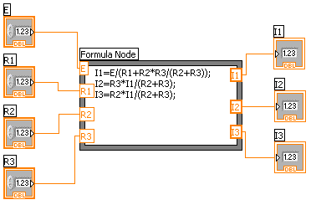

37-сурет. Формулалық түйіннің блог-диаграммадағы көрінісі

*3.2-мысал. Алгебралық теңдеуді матрицалық формада шешу*



38-сурет. 3.2-мысал үшін қажетті электр тізбегі

38-суреттегі тізбек үшін токтарды есептеуде Ом және Кирхгоф заңдары қолданылып, теңдеулер құрылады:

** (2)

Бұл теңдеулерді матрицалық формада жазуға болады.

**.**  (3)

LabVIEW ортасында сызықты алгебралық теңдеулерді шешу үшін **All Functions => Analyze => Mathe­matics => Linear Algebra => Solve Linear Equatіons** жолдары бойынша шақырылатын«сызықты теңдеулерді шешу» элементі қолданылады. Олардың терминалын ашып қою үшін белгіше (иконка) бетіне меңзерді апарып, тышқанның оң жақ батырмасын басып, әрі қарай пайда болған мәзірден **Visible Items => Terminals** пунктін таңдайсыз.Терминалы ашып көрсетілген элемент көрінісі 39-суретте көрсетілген.

linAlg

39-сурет.Терминалы ашып көрсетілген элемент көрінісі

Терминалдар тағайындалуын анықтау үшін белгіше бетінен тышқанның оң жақ батырмасын басу және **Open Front Panel** алдыңғы беттік панельді ашу қажет.Алдыңғы панель 40-суретте көрсетілгендей түрге ие болады. (2)-теңдеу мынадай негізде қорытып шығарылады: **Input Matrix** (теңдеудің бірінші матрицасы) коэффициенттер матрицасы - сол жақ жоғары бөліктегі терминалға беріледі, **Known Vector** (оң жақ) берілген әсер ету векторлары -сол жақтағы орта терминалға жүргізіледі. Ал **Solution Vector** (ізделініп отырған токтар векторы) нәтижені шығарушы вектор оң жақ жоғары терминалдан алынады.

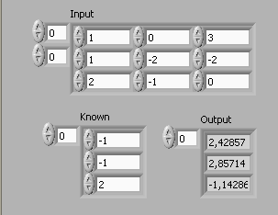

37-сурет. Беттік панель көрінісі

Матрицаны беттік панельге шығару үшін **Array** (массивті құру) элементі шақырылады.Элемент беттік панельге мына операцияларды орындау арқылы шығарылады: **All Controls => Array&Cluster => Array.** Сандық басқару элементі (коэффициенттер матрицасы және басқарылатын әсер векторлары үшін) немесе сандық индикаторды (ізделініп отырған токтар векторлары үшін) енгізетін бос ұяшық пайда болады. Содан кейін элемент қажетті өлшеміне дейін созылады. Ол үшін жылжыту (орын ауыстыру) инструменті қолданылады. Басқарушы элементтер және индикаторлар терезелері сұры түсті иеленеді. Оған сандық мәліметтерді енгізгеннен кейін түсі ақ болады.**Array** элементін беттік панельге енгізгеннен кейін оның терминалы блог-диаграммада пайда болады. Барлық қажетті байланыстар орындалатын блог-диаграмма және беттік панель көрінісі 41-суретте көрсетілген.

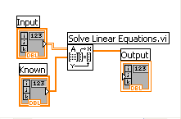

41-сурет. Блог-диаграммада жиналатын блог-схема көрінісі

Операцияларды орындау нәтижесінде **Output**  шешімдер векторы шығады. Бұл бағанда токтар мәні көрсетілген: $I_{1}$ =3A, $I_{2}$ =2A, $I_{3}$ =1A .

Бұл бағаннан белгісіздерді жеке белгілеп алуға болады. Ол үшін массив элементін шығару функциясы **All Functions => Array => Index Array** қолданылады.Функцияның шығыстары индикация элементтерімен қосылады (42-сурет). Программаны іске қосқаннан кейін индикаторлар кіріс вектор жолдарының мәндеріне сәйкес келетін мәндерді көрсетеді.

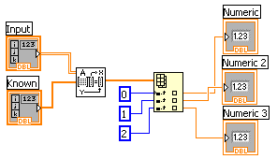

42-сурет. **Index Array**функциясының көрінісі

**Solve Linear Equation** программалық инструменті әмбебап қасиетке ие екенін айта кету керек. Яғни, оның бір қасиеті асыра анықталған және анықталмаған теңдеулер жүйесін шеше алады. Бірінші жағдайда теңдеуді қанағаттандыратындай шешім , ал екінші жағдайда мүмкін болатын шешімдердің біреуі іздеп табылынады.